
Об утверждении регламентов государственных услуг в области ветеринарии
Утративший силу
Постановление акимата Костанайской области от 2 декабря 2014 года № 605. Зарегистрировано Департаментом юстиции Костанайской области 31 декабря 2014 года № 5265. Утратило силу постановлением акимата Костанайской области от 16 ноября 2015 года № 482
Сноска. Утратило силу постановлением акимата Костанайской области от 16.11.2015 № 482 (вводится в действие со дня его подписания).
В соответствии со статьей 16 Закона Республики Казахстан от 15 апреля 2013 года "О государственных услугах" акимат Костанайской области ПОСТАНОВЛЯЕТ:
1. Утвердить прилагаемые регламенты государственных услуг:
1) "Выдача ветеринарной справки";
2) "Выдача лицензии, переоформление, выдача дубликатов лицензии для занятия деятельностью в области ветеринарии";
3) "Проведение идентификации сельскохозяйственных животных".
2. Настоящее постановление вводится в действие по истечении десяти календарных дней после дня его первого официального опубликования.
Аким области Н. Садуакасов
Утвержден
постановлением акимата
от 2 декабря 2014 года № 605
Регламент государственной услуги
"Выдача ветеринарной справки"
1. Общие положения
1. Государственная услуга "Выдача ветеринарной справки" (далее - государственная услуга) оказывается государственными ветеринарными организациями, созданными местными исполнительными органами (далее - услугодатель).
Прием заявлений и выдача результатов оказания государственной услуги осуществляется канцелярией услугодателя.
2. Форма оказания государственной услуги: бумажная.
3. Результат оказания государственной услуги - ветеринарная справка.
Форма предоставления результата государственной услуги: бумажная.
2. Описание порядка действий структурных подразделений (работников) услугодателя в процессе оказания государственной услуги
4. Основанием для начала процедуры (действия) по оказанию государственной услуги является подача заявления и документов, указанных в пункте 9 Стандарта государственной услуги "Выдача ветеринарной справки", утвержденного постановлением Правительства Республики Казахстан от 17 июня 2014 года № 664 "Об утверждении стандартов государственных услуг в области ветеринарии" (далее – пакет документов).
5. Содержание каждой процедуры (действия), входящей в состав процесса оказания государственной услуги, длительность его выполнения:
1) канцелярия услугодателя осуществляет прием и регистрацию пакета документов, ставит отметку на копии заявления о регистрации с указанием даты и времени приема – не более 30 (тридцати) минут.
Результат процедуры (действия) – отметка о приеме пакета документов;
2) руководитель услугодателя ознакамливается с пакетом документов и определяет ответственного исполнителя услугодателя – не более 30 (тридцати) минут.
Результат процедуры (действия) - виза руководителя услугодателя;
3) ответственный исполнитель услугодателя проводит ветеринарный осмотр животного, продукции и сырья животного происхождения, исходя из наличия ветеринарного паспорта и индивидуального номера животного и сведений о животных, имеющихся в базе данных по идентификации сельскохозяйственных животных или выписки из нее, при этом на момент обращения услугополучателя учитывается эпизоотическая ситуация на территории соответствующей административно-территориальной единицы и выйдет результат оказания государственной услуги – в течении 4 (четырех) часов.
Результат процедуры (действия) – выдача результата оказания государственной услуги.
3. Описание порядка взаимодействия структурных подразделений (работников)услугодателя в процессе оказания государственной услуги
6. Перечень структурных подразделений, (работников) услугодателя, которые участвуют в процессе оказания государственной услуги:
1) канцелярия услугодателя;
2) руководитель услугодателя;
3) ответственный исполнитель услугодателя.
7. Описание последовательности процедур (действий) между структурными подразделениями (работниками), длительность каждой процедуры (действия):
1) канцелярия услугодателя принимает и регистрирует пакет документов, передает их руководителю услугодателя – не более 30 (тридцати) минут;
2) руководитель услугодателя налагает визу, передает пакет документов ответственному исполнителю услугодателя – не более 30 (тридцати) минут;
3) ответственный исполнитель услугодателя после проведения ветеринарного осмотра выдает результат оказания государственной услуги – в течении 4 (четырех часов).
Блок-схема прохождения каждого действия (процедуры) с указанием длительности каждой процедуры (действия) указана в приложении 1 к Регламенту.
Справочник бизнес-процессов оказания государственной услуги указан в приложении 2 к Регламенту.
4. Описание порядка взаимодействия с центром обслуживания населения и (или) иными услугодателями, а также порядка использования информационных систем в процессе оказания государственной услуги
8. Государственная услуга через филиал республиканского государственного предприятия "Центр обслуживания населения" по Костанайской области и веб-портал "Электронного правительства" не оказывается.
Приложение 1
к Регламенту государственной услуги
"Выдача ветеринарной справки"
Блок-схема прохождения каждого действия (процедуры) с указанием длительности каждой процедуры (действия)
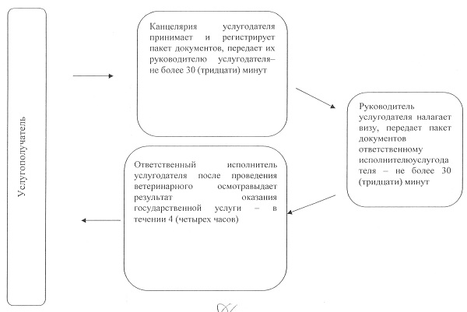

Приложение 2
к Регламенту государственной услуги
"Выдача ветеринарной справки"
Справочник бизнес-процессов оказания государственной услуги
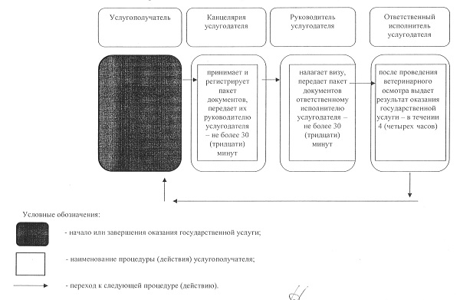

Утвержден
постановлением акимата
от 2 декабря 2014 года № 605
Регламент государственной услуги
"Выдача лицензии, переоформление, выдача дубликатов лицензии для занятия деятельностью в области ветеринарии"
1. Общие положения
1. Государственная услуга "Выдача лицензии, переоформление, выдача дубликатов лицензии для занятия деятельностью в области ветеринарии" (далее – государственная услуга) оказывается местным исполнительным органом области (государственным учреждением "Управление ветеринарии акимата Костанайской области") далее - услугодатель.
Прием заявлений и выдача результатов оказания государственной услуги осуществляется:
1) канцелярией услугодателя;
2) через веб-портал "электронного правительства" www.egov.kz (далее – портал).
2. Форма оказания государственной услуги: электронная (частично автоматизированная) и (или) бумажная.
3. Результат оказания государственной услуги – лицензия и (или) приложение к лицензии, переоформление, дубликат лицензии и (или) приложения к лицензии для занятия деятельностью в области ветеринарии, либо мотивированный ответ об отказе в оказании государственной услуги в случаях и по основаниям, предусмотренным пунктом 10 Стандарта государственной услуги, утвержденного постановлением Правительства Республики Казахстан от 17 июня 2014 года № 664 "Об утверждении стандартов государственных услуг в области ветеринарии" (далее - Стандарт).
Форма предоставления результата оказания государственной услуги: электронная.
2. Описание порядка действий структурных подразделений (работников) услугодателя в процессе оказания государственной услуги
4. Основанием для начала процедуры (действия) по оказанию государственной услуги является заявление и документы, предусмотренные пунктом 9 Стандарта (далее – пакет документов) либо электронный запрос услугополучателя.
5. Содержание каждой процедуры (действия), входящей в состав процесса оказания государственной услуги, длительность его выполнения:
1) канцелярия услугодателя осуществляет прием и регистрацию пакета документов, ставит отметку на копии заявления о регистрации с указанием даты и времени – не более 30 (тридцати) минут.
Результат процедуры (действия) – отметка о приеме пакета документов;
2) руководитель услугодателя ознакамливается с пакетом документов и определяет ответственного исполнителя услугодателя – не более 30 (тридцати) минут.
Результат процедуры (действия) – виза руководителя услугодателя;
3) ответственный исполнитель услугодателя проверяет полноту пакета документов и подготавливает проект лицензии – 14 (четырнадцать) рабочих дней (при сдаче пакета документов услугодателю), 9 (девять) рабочих дней (при обращении на портал) или проект переоформления лицензии – 6 (шесть) рабочих дней или проект дубликата лицензии – 1 (один) рабочий день, либо проект мотивированного ответа об отказе в предоставлении государственной услуги в электронном или на бумажном носителе.
Результат процедуры (действия) - проект результата оказания государственной услуги;
4) руководитель услугодателя подписывает соответствующий проект результата оказания государственной услуги – 4 (четыре) часа;
Результат процедуры (действия) - подписанный результат оказания государственной услуги.
5) ответственный исполнитель услугодателя выдает результат оказания государственной услуги услугополучателю - 30 (тридцать) минут.
Результат процедуры (действия) – выдача результата оказания государственной услуги услугополучателю.
3. Описание порядка взаимодействия структурных подразделений (работников) услугодателя в процессе оказания государственной услуги
6. Перечень структурных подразделений (работников) услугодателя, которые участвуют в процессе оказания государственной услуги:
1) канцелярия услугодателя;
2) руководитель услугодателя;
3) ответственный исполнитель услугодателя.
7. Описание последовательности процедур (действий) между структурными подразделениями (работниками) с указанием длительности каждой процедуры (действия):
1) канцелярия услугодателя принимает и регистрирует пакет документов услугополучателя и передает руководителю услугодателя - не более 30 (тридцать) минут;
2) руководитель услугодателя ознакамливается с пакетом документов и передает его ответственному исполнителю услугодателя – 3 (три) часа;
3) ответственный исполнитель услугодателя изучает пакет документов услугополучателя, подготавливает и передает на подписание руководителю услугодателя: проект лицензии – 14 (четырнадцать) рабочих дней (при сдаче пакета документов услугодателю), 9 (девять) рабочих дней (при обращении на портал), или проект переоформленной лицензии – 6 (шесть) рабочих дней, или проект дубликата лицензии – 1 (один) рабочий день, либо мотивированный ответ об отказе в оказании государственной услуги;
4) руководитель услугодателя подписывает результат оказания государственной услуги и передает его ответственному исполнителю услугодателя – 4 (четыре) часа;
5) ответственный исполнитель услугодателя выдает результат оказания государственной услуги услугополучателю - 30 (тридцать) минут.
Блок-схема прохождения каждого действия (процедуры) с указанием длительности каждой процедуры (действия) указана в приложении 1 к Регламенту.
4. Описание порядка взаимодействия с центром обслуживания населения и (или) иными услугодателями, а также порядка использования информационных систем в процессе оказания государственной услуги
8. Описание порядка обращения и последовательности процедур (действий) услугодателя и услугополучателя при оказании государственной услуги через портал:
1) услугополучатель осуществляет регистрацию (авторизацию) на портале;
2) выбор услугополучателем электронной государственной услуги, заполнение полей электронного запроса и прикрепление пакета документов;
3) удостоверение электронного запроса для оказания электронной государственной услуги посредством электронной цифровой подписи (далее ЭЦП) услугополучателя;
4) обработка (проверка, регистрация) электронного запроса услугодателем;
5) получение услугополучателем уведомления о статусе электронного запроса и сроке оказания государственной услуги в истории получения государственных услуг "личного кабинета" услугополучателя;
6) направление услугодателем в "личный кабинет" услугополучателя результата оказания государственной услуги в форме электронного документа, подписанного ЭЦП уполномоченного лица услугодателя;
7) получение услугополучателем результата оказания государственной услуги через портал в "личном кабинете" услугополучателя.
Диаграмма функционального взаимодействия информационных систем, задействованных в оказании государственной услуги указана в приложении 2 к Регламенту.
Справочник бизнес-процессов оказания государственной услуги указан в приложении 3 к Регламенту.
Приложение 1
к Регламенту государственной услуги
"Выдача лицензии, переоформление,
выдача дубликатов лицензии для занятия
деятельностью в области ветеринарии"
Блок-схема прохождения каждого действия (процедуры) с указанием длительности каждой процедуры (действия)
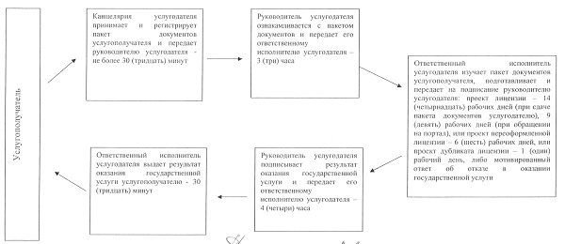
Приложение 2
к Регламенту государственной услуги
"Выдача лицензии, переоформление,
выдача дубликатов лицензии для занятия
деятельностью в области ветеринарии"
Диаграмма функционального взаимодействия информационных систем, задействованных в оказании государственной услуги
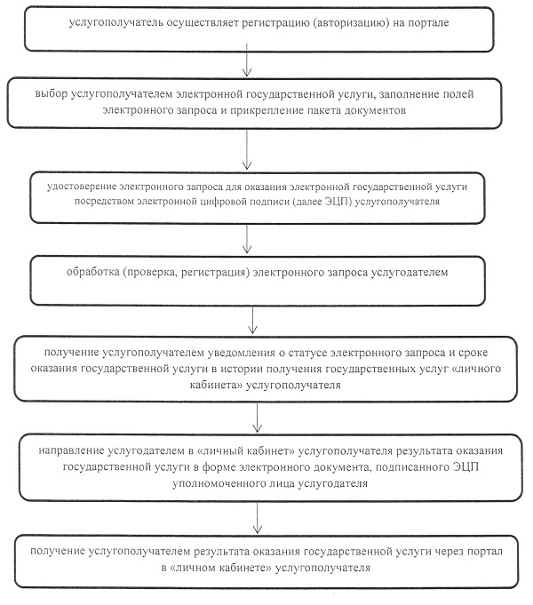
Приложение 3
к Регламенту государственной услуги
"Выдача лицензии, переоформление,
выдача дубликатов лицензии для занятия
деятельностью в области ветеринарии"
Справочник бизнес-процессов оказания государственной услуги
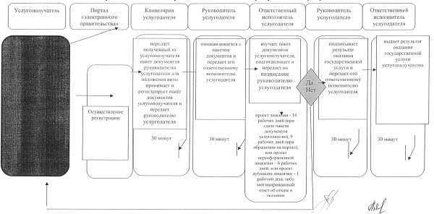
Условные обозначения:
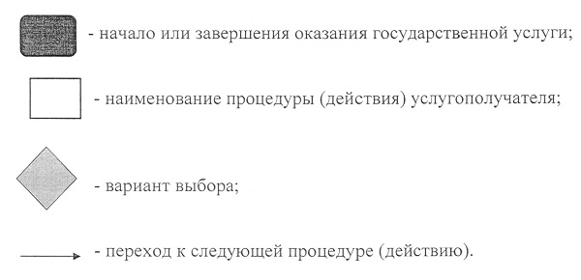

Утвержден
постановлением акимата
от 2 декабря 2014 года № 605
Регламент государственной услуги
"Проведение идентификации сельскохозяйственных животных"
1. Общие положения
1. Государственная услуга "Проведение идентификации сельскохозяйственных животных" (далее - государственная услуга) оказывается местными исполнительными органами совместно с государственными ветеринарными организациями, созданными местными исполнительными органами (далее – услугодатель).
Прием заявлений и выдача результатов оказания государственной услуги осуществляются канцелярией услугодателя.
2. Форма оказания государственной услуги – бумажная.
3. Результат оказания государственной услуги - присвоение индивидуального номера животным одним из следующих способов (биркование, таврение, чипирование) и выдача ветеринарного паспорта.
Форма предоставления результата государственной услуги - бумажная.
2. Описание порядка действий структурных подразделений (работников) услугодателя в процессе оказания государственной услуги
4. Основанием для начала процедуры (действия) по оказанию государственной услуги является заявление и документы, предусмотренные пунктом 9 Стандарта государственной услуги "Проведение идентификации сельскохозяйственных животных", утвержденного постановлением Правительства Республики Казахстан от 17 июня 2014 года № 664 "Об утверждении стандартов государственных услуг в области ветеринарии" (далее – пакет документов).
5. Содержание каждой процедуры (действия), входящей в состав процесса оказания государственной услуги, длительность его выполнения:
1) канцелярия услугодателя осуществляет прием и регистрацию пакета документов – не более 15 (пятнадцати) минут.
Результат процедуры (действия) – отметка на копии заявления о регистрации в канцелярии услугодателя с указанием даты и времени приема пакета документов;
2) руководитель услугодателя ознакамливается с пакетом документов и определяет ответственного исполнителя услугодателя – в течении 30 (тридцати) минут.
Результат процедуры (действия) - виза руководителя услугодателя района;
3) ответственный исполнитель услугодателя проверяет пакет документов услугополучателя, присваивает индивидуальный номер животному, заполняет ветеринарный паспорт, подписывает и выдает его услугополучателю - согласно срокам, указанным в плане мероприятий по проведению идентификации сельскохозяйственных животных, утвержденном местными исполнительными органами области.
Результат процедуры (действия) – выдача результата оказания государственной услуги.
3. Описание порядка взаимодействия структурных подразделений (работников) услугодателя в процессе оказания государственной услуги
6. Перечень структурных подразделений, (работников) услугодателя, которые участвуют в процессе оказания государственной услуги:
1) канцелярия услугодателя;
2) руководитель услугодателя;
3) ответственный исполнитель услугодателя.
7. Описание последовательности процедур (действий) между структурными подразделениями (работниками), длительность каждой процедуры (действия):
1) канцелярия услугодателя принимает и регистрирует пакет документов, передает их руководителю услугодателя - не более 15 (пятнадцати) минут;
2) руководитель услугодателя налагает визу, передает пакет документов ответственному исполнителю услугодателя – в течении 30 (тридцати) минут;
3) ответственный исполнитель услугодателя после присвоения индивидуального номера животному, заполнения и подписания ветеринарного паспорта, выдает его услугополучателю - согласно срокам, указанным в плане мероприятий по проведению идентификации сельскохозяйственных животных, утвержденном местными исполнительными органами области.
Блок-схема прохождения каждого действия (процедуры) с указанием длительности каждой процедуры (действия) указана в приложении 1 к Регламенту.
Справочник бизнес-процессов оказания государственной услуги указан в приложении 2 к Регламенту.
4. Описание порядка взаимодействия с центром обслуживания населения и (или) иными услугодателями, а также порядка использования информационных систем в процессе оказания государственной услуги
8. Государственная услуга через филиал республиканского государственного предприятия "Центр обслуживания населения" по Костанайской области и веб-портал "Электронного правительства" не оказывается.
Приложение 1
к Регламенту государственной услуги
"Проведение идентификации
сельскохозяйственных животных"
Блок-схема прохождения каждого действия (процедуры) с указанием длительности каждой процедуры (действия)
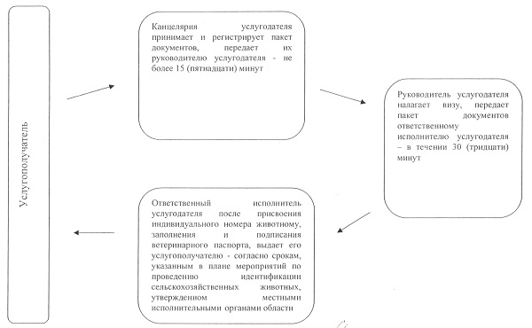

Приложение 2
к Регламенту государственной услуги
"Проведение идентификации
сельскохозяйственных животных"
Справочник бизнес-процессов оказания государственной услуги
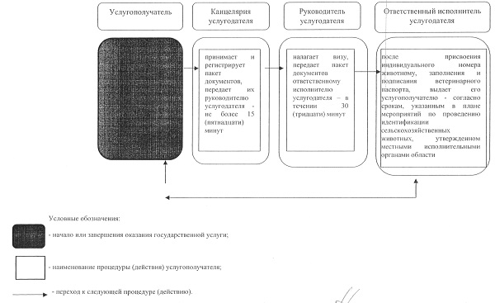

© 2012. РГП на ПХВ «Институт законодательства и правовой информации Республики Казахстан» Министерства юстиции Республики Казахстан

